金龙2转油站采出水回注项目
公众参与说明

中国石油新疆油田分公司开发公司
二○二六年四月

1 概述
本次公众参与的目的是通过对中国石油新疆油田分公司开发公司金龙2转油站采出水回注项目及所在区域有关环境问题的调查，获取公众对该项目的意见和建议，强化社会监督。根据《环境影响评价公众参与办法》要求，调查形式主要包括：张贴信息公告、网站公示、报纸公示、报告书征求意见稿公示、收集调查表等。
《金龙2转油站采出水回注项目》项目建设地点位于克拉玛依市、塔城地区和布克赛尔蒙古自治县和沙湾市交界地带，西北距克拉玛依市中心城区约30km～35km，西距S221约14km～20km，原管道桩号程LW364+928m至LW365+446m段，主要建设内容为：金龙2转油站新建采出水处理系统1套、转水泵2台、储水罐1座；同时，将10口井转为注水井，配套注水泵橇11台，注水干线3.5km、注水支干线12.5km、单井注水管线15km、注水阀池10座。
该项目于2026年1月开展环境影响报告书编制，《金龙2转油站采出水回注项目环境影响报告书》编制期间，按照《环境影响评价公众参与办法》要求开展了公众参与工作。

2 首次环境影响评价信息公开情况

2.1 公示内容及日期
我单位(中国石油新疆油田分公司开发公司)确定委托环评单位--森诺科技有限公司编制环境影响报告后，在全国建设项目环境影响信息公示平台网站发布了第一次公众参与公告。
第一次公告内容主要有：建设项目基本情况、建设单位名称和联系方式、环境影响报告书编制单位的名称和联系方式、公众参与意见表的网络链接、提交公众意见表的方式和途径。第一次公告时间为2026年1月6日。公开内容及日期符合《环境影响评价公众参与办法》要求。

2.2 公示方式
2026年1月6日，在全国建设项目环境影响信息公示平台网站(https://www.eiacloud.com/gs/detail/1?id=60106upFwx 对建设项目进行了第一次公示。

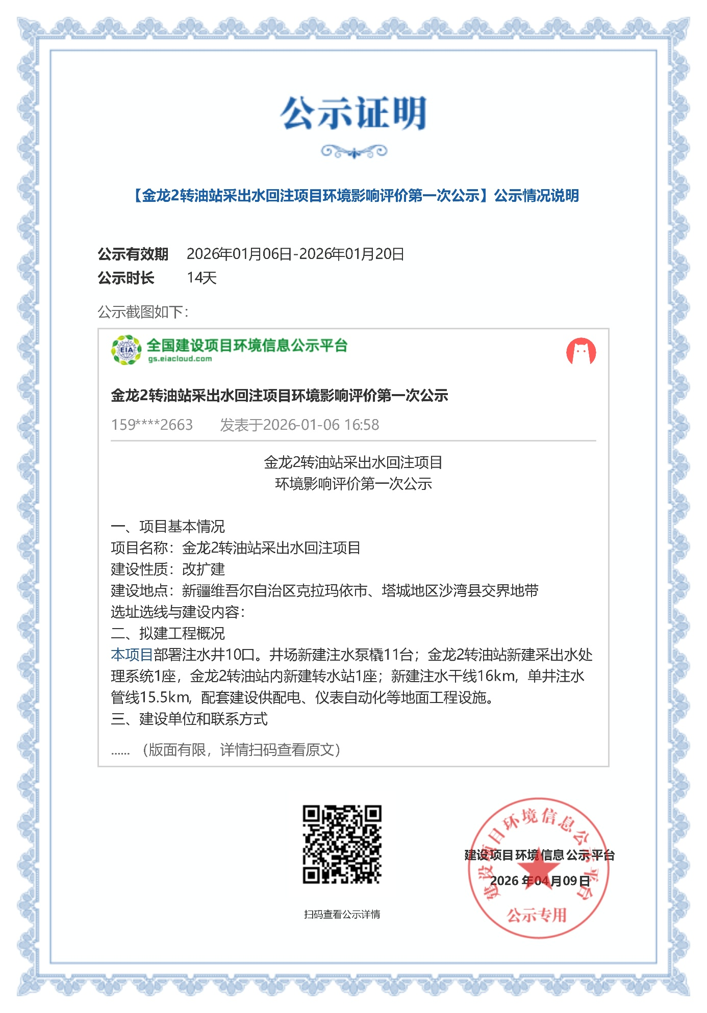
第一次网站公示

2.3 公众意见情况
首次公告期间，未收到民众的电话、邮件、书面信件或其他任何关于本项目的环境保护方面的反馈意见。

3 征求意见稿信息公开情况

3.1 公示内容及时限
在报告书基本内容编制完成以后，我单位于2026年4月9日至2026年4月22日通过网络、报纸和张贴公告三种方式同时进行了公众参与公示，公示内容主要包括：(一)环境影响报告书征求意见稿全文的网络链接及查阅纸质报告书的方式和途径；(二)征求意见的公众范围；(三)公众意见表的网络链接；(四)公众提出意见的方式和途径；(五)公众提出意见的起止时间等，并公开环境影响报告书征求意见稿。公示方式符合《环境影响评价公众参与办法》要求。

3.2 公示方式

3.2.1 网络
2026年4月9日，在全国建设项目环境影响信息公示平台网站https://www.eiacloud.com/gs/detail/1?id=60409oQ3FZ)上对建设项目进行了公示。公示介绍了建设项目情况；污染物产生、防治及排放情况；公众索取信息的方式；公众提出意见的方式和途径及征求公众意见的范围和提出意见的起止时间等，并附中国石油新疆油田分公司开发公司《金龙2转油站采出水回注项目环境影响报告书》征求意见稿网络链接。公示截图如下：
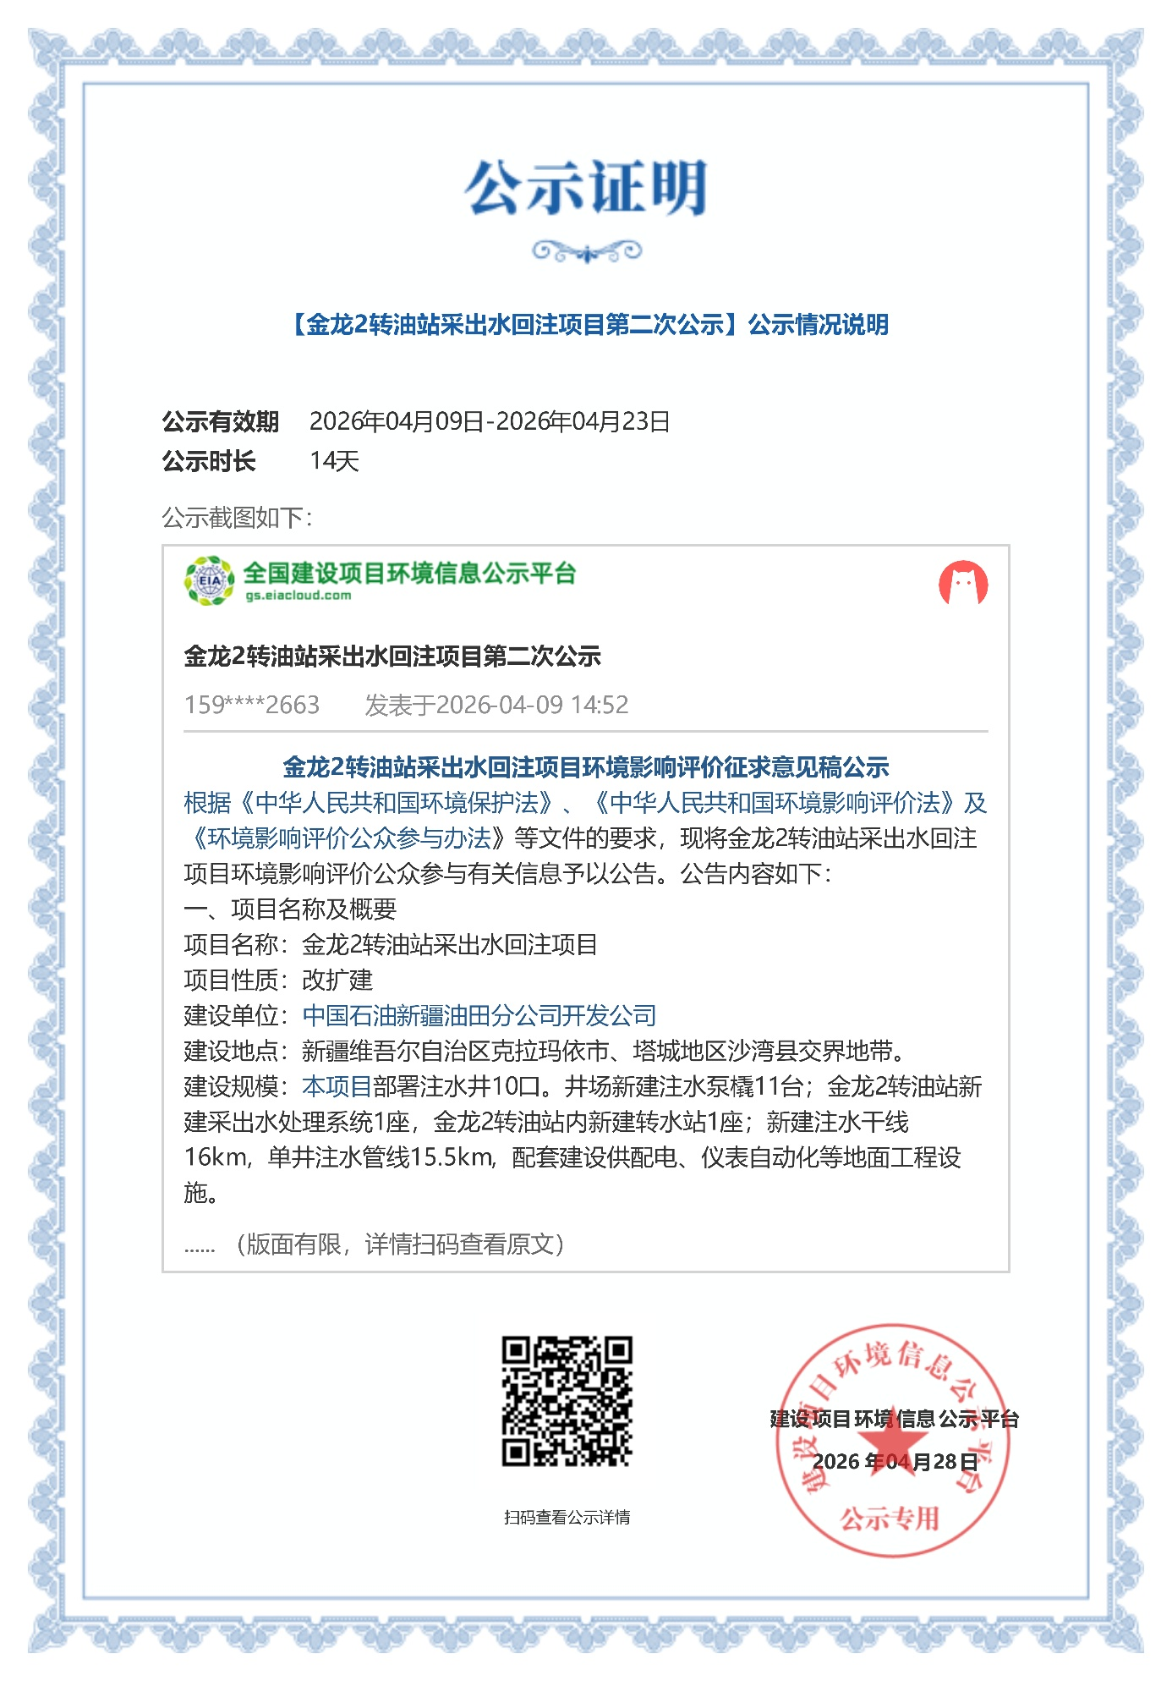
第二次网站公示

3.2.2 报纸
2026年4月21日、2026年4月22日分别在《新疆法治报》上两次对建设项目进行了报纸公开，公开的主要内容包括：建设项目情况；污染物产生、防治及排放情况；公众索取信息的方式；公众提出意见的方式和途径及征求公众意见的范围和提出意见的起止时间等，10个工作日内完成两次公示。《新疆法治报》报纸属于项目所在地区知名公共纸质媒体，符合《环境影响评价公众参与办法》要求。报纸公示照片如下：
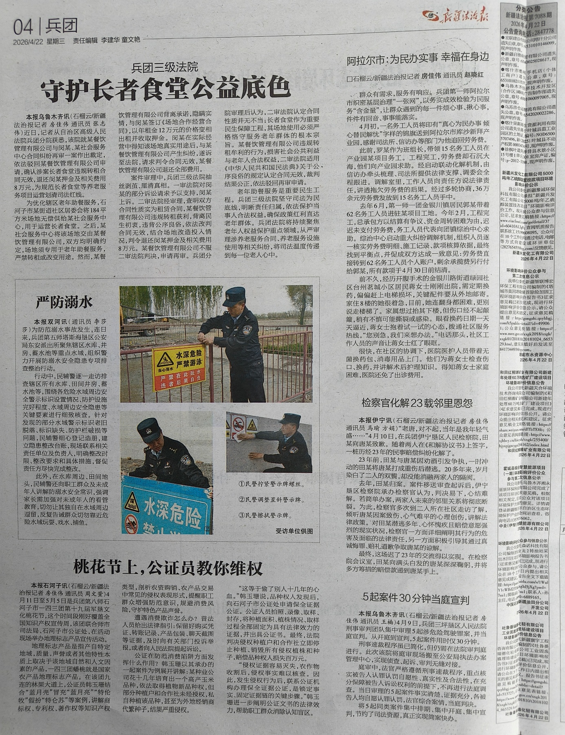
第一次报纸公示
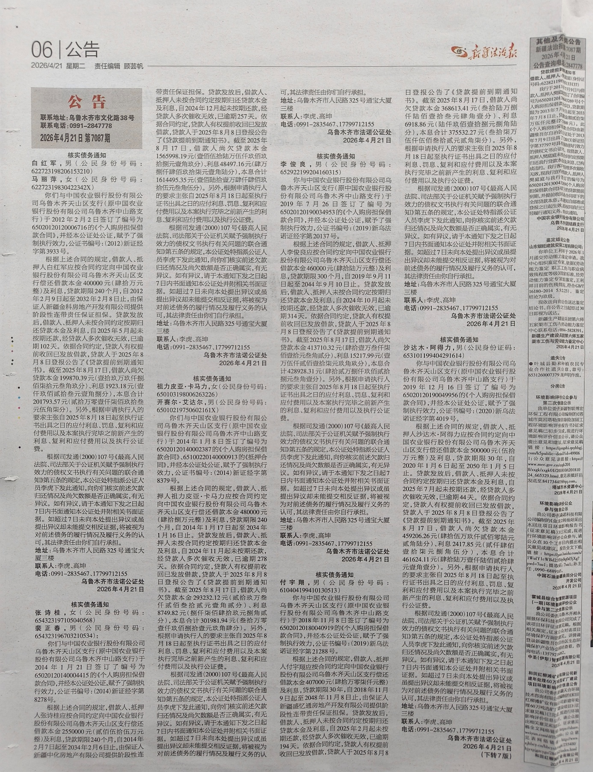
第二次报纸公示

3.3 查阅情况
公示期间，我单位在新疆油田开发公司办公室设置了报告书征求意见稿查阅场所，供公众前来查阅。

3.4 公众提出意见情况
征求意见稿公示期间，未收到民众的电话、邮件、书面信件或其他任何关于本项目的环境保护方面的反馈意见。

4 公众意见处理情况
征求意见稿公示期间，未收到公众的电话、邮件、书面信件或其他任何关于本项目的环境保护方面的反馈意见。周边被调查公众对项目建设未有反对意见。

5 诚信承诺

我单位承诺，本次提交的《金龙2转油站采出水回注项目环境影响评价公众参与说明》内容客观、真实，未包含依法不得公开的国家秘密、商业秘密、个人隐私。如存在弄虚作假、隐瞒欺骗等情况及由此导致的一切后果由中国石油新疆油田分公司开发公司承担全部责任。

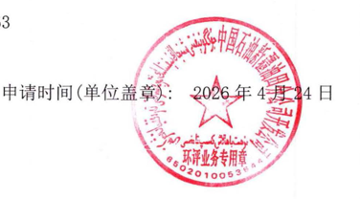

附件1环境影响评价公众参与公示内容

金龙2转油站采出水回注项目
第一次环境影响评价公众参与
一、项目基本情况
项目名称：金龙2转油站采出水回注项目
建设性质：改扩建
建设地点：新疆维吾尔自治区克拉玛依市、塔城地区和布克赛尔蒙古自治县和沙湾市交界地带
选址选线与建设内容：
二、拟建工程概况
金龙2转油站新建采出水处理系统1套、转水泵2台、储水罐1座；同时，将10口井转为注水井，配套注水泵橇11台，注水干线3.5km、注水支干线12.5km、单井注水管线15km、注水阀池10座。
三、建设单位和联系方式
单位名称：中国石油新疆油田分公司开发公司
通讯地址：新疆克拉玛依市新兴路218号
联系电话：0990-6889165
联 系 人：孙主任
四、环境影响报告书编制单位
单位名称：森诺科技有限公司
通讯地址：山东省东营市东营区黄河路721号森诺胜利大厦
联系电话：15954642663
联 系 人：聂海军
五、公众意见表的网络链接
请至生态环境部网站自行下载《建设项目环境影响评价公众意见表》，将您的意见如实填写在《建设项目环境影响评价公众意见表》上。网址：链接: https://pan.baidu.com/s/1-7Ff7YZj65MVAVwTCvzRgw 提取码: xr46
六、提交公众意见表的方式和途径。
公众可在本公示发布之日起至项目环境影响报告书征求意见稿形成后填写公众意见表，可通过电子邮件等方式向建设单位提交公众意见表，也可直接交纸质版至建设单位，如果公众对该项目在选址、各方面的环境影响有任何疑问或建议，或者对该项目的环境影响评价有任何的建议，可通过来人、来电、来信等方式与建设单位联系，环评单位和建设单位将对所反映情况认真核实，调查属实的意见或建议将给予采纳，并将贯穿于整个建设过程中。

中国石油新疆油田分公司开发公司
2026年1月6日

金龙2转油站采出水回注项目
环境影响评价报告征求意见稿公示
根据《中华人民共和国环境保护法》、《中华人民共和国环境影响评价法》及《环境影响评价公众参与办法》等文件的要求，现将金龙2转油站采出水回注项目环境影响评价公众参与有关信息予以公告。公告内容如下：
一、项目名称及概要
项目名称：金龙2转油站采出水回注项目
项目性质：改扩建
建设单位：中国石油新疆油田分公司开发公司
建设地点：新疆维吾尔自治区克拉玛依市、塔城地区和布克赛尔蒙古自治县和沙湾市交界地带。
建设规模：金龙2转油站新建采出水处理系统1套、转水泵2台、储水罐1座；同时，将10口井转为注水井，配套注水泵橇11台，注水干线3.5km、注水支干线12.5km、单井注水管线15km、注水阀池10座。
根据国家发展和改革委员会《产业结构调整指导目录》(2024年本)中的有关规定，本项目属于 “鼓励类”项目。
二、建设项目污染防治措施及对环境可能造成影响的概述
1、废气：
本项目施工期产生的废气主要是扬尘、施工车辆与机械燃油尾气、焊接颗粒物及废弃管道处置过程中产生的非甲烷总烃。运营期无废气产生。
2、废水：本项目施工期间产生的废水包括新建管道试压废水、施工人员生活污水。项目运营期无生产废水产生。
3、噪声：项目噪声主要来自施工作业机械，如挖掘机、电焊机等。本项目运营过程主要噪声源为采出水处理系统转水泵、空压机及注水井场注水泵等设备。
4、固废：项目施工期产生的固体废物主要为施工废料、工程弃土、废清洗剂、废沾油防渗材料、清管废渣、生活垃圾、废防腐层。运行期不涉及新增劳动定员，不新增生活垃圾。本项目运营期产生的固体废物主要为废包装袋、废润滑油、废润滑油桶、浮油、浮渣和污泥、废弃的含油抹布、劳保用品。
三、建设单位名称和联系方式
单位名称：中国石油新疆油田分公司开发公司
通讯地址：新疆克拉玛依市新兴路218号
联系电话：0990-6889165
联 系 人：孙主任
四、环境影响报告表编制单位的名称和联系方式
编制单位：森诺科技有限公司
联系人：聂工
联系电话：15954642663
邮箱：niehaijun91@163.com
五、报告表中征求意见稿网络链接
1、征求意见稿获取方式及途径：
链接: https://pan.baidu.com/s/1WulY1cWBd23T4y0q0d5jXg?pwd=7su1 提取码: 7su1
2、征求意见的公众范围：项目附近居民区、村庄、机关等敏感点公众以及其他关心本项目建设的公众。
六、公众参与意见表的网络链接
链接: https://pan.baidu.com/s/1Kjlh5ujX07tVhXRXsFS8Rg 提取码: kpmw
七、提交公众意见表的方式和途径
公众对建设项目有环境保护意见的，可通过电话、信件或邮箱向中国石油新疆油田分公司开发公司进行意见表述，也可将自己的意见形成书面文字送至当地生态环境主管部门。
八、公众提出意见的起止时间
自2026年4月9日至2026年4月22日。
公告自发布之日起十个工作日内有效。

公告发布单位：中国石油新疆油田分公司开发公司
2026年4月9日

附件 2 建设项目环境影响评价公众意见表
建设项目环境影响评价公众意见表

填表日期 年 月 日
项目名称 | 中国石油新疆油田分公司开发公司金龙2转油站采出水回注项目
一、本页为公众意见
与本项目环境影响和环境保护措施有关的建议和意见(注：根据《环境影响评价公众参与办法》规定，涉及征地拆迁、财产、就业等与项目环评无关的意见或者诉求不属于项目环评公参内容) | (填写该项内容时请勿涉及国家秘密、商业秘密、个人隐私等内容，若本页不够可另附页)
二、本页为公众信息
(一)公众为公民的请填写以下信息
姓 名
身份证号
有效联系方式
(电话号码或邮箱)
经常居住地址 |  | xx省xx市xx县(区、市)xx乡(镇、街道)xx村(居委会)xx村民组(小区)
是否同意公开个人信息  (填同意或不同意) |  | (若不填则默认为不同意公开)
(二)公众为法人或其他组织的请填写以下信息
单位名称
工商注册号或统一社会信用代码
有效联系方式
(电话号码或邮箱)
地 址 |  | xx省xx市xx县(区、市)xx乡(镇、街道)xx路xx号
注：法人或其他组织信息原则上可以公开，若涉及不能公开的信息请在此栏中注明法律依据和不能公开的具体信息。

